4
전처리와 입출력
GOALS
• 전처리기 명령어 #include를 이해하고 헤더파일을 이해하기
• 전처리기 명령어 #define 이해하기
• 전처리기 명령어 #define에서 인자의 필요성과 정의법 이해하기
• 키워드 typedef를 이용한 자료형의 재정의 이해하기
• 입력함수 scanf() 이해하기
• 입력함수 scanf()에서 변환명세 사용법 이해하기
• 출력함수 printf() 이해하기
• 출력함수 printf()에서 변환명세 사용법 이해하기
• 출력함수 printf()에서 필드 폭과 정렬 지정하기
• 출력함수 printf()에서 특수 문자 출력 이해하기
• 문자 입출력을 위한 함수 getchar(), putchar() 알아보기
중간점검 해답
1. 전처리기 지시자 #include 뒤에 오는 헤더 파일에서 <헤더 파일>과 “헤더 파일”의 차이는 무엇인가?
시스템이 제공하는 헤더파일은 <>를 이용하여 헤더파일을 기술한다.
#include <헤더파일>
필요하면 프로그래머도 직접 헤더파일을 만들 수 있다. 사용자가 직접 작성한 헤더파일은 지시자 #include를 이용하는 경우, 다음과 같이 큰 따옴표를 이용한다.
#include “헤더파일”

2. 다음 프로그램은 문제가 있는가? 있다면 찾아보고 없다면 무슨 기능을 수행하는지 설명해보자.
#include <stdio.h>
#define PRTLINE printf(“\n”);
int main(void)
{
PRTLINE
return 0;
}
위 프로그램은 문제가 없는 정상적인 프로그램으로 main() 함수에 다음 문장이 있는 것과 같은 프로그램이다.
int main(void)
{
printf(“\n”);
return 0;
}
그러므로 위 프로그램은 개행 라인(\n)을 출력하는 기능을 수행한다. 이 프로그램에서 주의해야 할 점은 전처리기 명령어 #define 문장에서 재정의에 필요한 세미콜론(;)은 필요하다는 점이다. 위 프로그램에서 #define 문장에서 ;을 생략하면 다음과 같이 본 문장에서 직접 ;을 기술해도 상관없다.
#include <stdio.h>
#define PRTLINE printf(“\n”)
int main(void)
{
PRTLINE;
return 0;
}

- 다음과 같은 #define 문장이 가능한지 확인해 보시오.
#define SQUARE2(x) ((x)*(x))
#define SQUARE3(x) (SQUARE2(x)*(x))
#define SQUARE4(x) (SQUARE2(x)* SQUARE2(x))
전처리기 명령어 #define에서 이임 정의된 매크로의 사용은 가능하다. 그러므로 위 소스를 이용하여 다음과 같은 프로그램을 작성할 수 있다.
#include <stdio.h>

#define SQUARE2(x) ((x)*(x))
#define SQUARE3(x) (SQUARE2(x)*(x))
#define SQUARE4(x) (SQUARE2(x)* SQUARE2(x))

int main(void)
{
int a = 3;

printf("%d * %d = %d\n", a, a, SQUARE2(a));
printf("%d * %d * %d= %d\n", a, a, a, SQUARE3(a));
printf("%d * %d * %d * %d= %d\n", a, a, a, a, SQUARE4(a));

return 0;
}
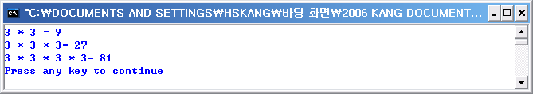

- 다음 문장에서 잘못된 점은 무엇인가?
#typedef int INTEGER
INTEGER n;
typedef는 typedef는 전처리기가 처리하는 지시자가 아니라 C 언어의 문장이다. 그러므로 typedef 앞에는 #이 없으며 문장 마지막에는 세미콜론(;)이 나와야 하고, 지시자인 #define과는 다르게 자료형의 재정의에만 이용이 가능하다. 그러므로 위 소스는 다음과 같은 문장으로 수정해야 한다.
typedef int INTEGER;
INTEGER n;
- 다음 입력함수 scanf()에서 잘못된 점은 무엇인가?
int n;
scanf(“%d”, n) ;
표준 출력으로 함수 printf()를 이용하듯이, 표준 입력으로는 함수 scanf()를 이용한다. 함수 scanf()는 도스창인 표준 입력으로부터 여러 종류의 자료 값을 입력 받는데 이용된다. 함수 scanf()의 사용법은 printf()와 유사하다. 함수 scanf() 사용에서 일반 변수 앞에는 변수의 주소를 의미하는 문자 &를 반드시 넣어야 한다. 그러므로 위 소스는 다음과 같은 문장으로 수정해야 한다.
int n;
scanf(“%d”, &n) ;
- 정수 100을 변수에 저장하여, 8진수와 16진수로 출력하는 프로그램을 작성하시오.
함수 printf()에서 팔진수를 출력하려면 변환명세를 %o를 이용하며, 16진수를 출력하려면 %x를 이용한다. 다음 프로그램 같이 #을 이용하면 출력 값 앞에 각 진수를 의미하는 값인, 8진수인 경우는 0이, 16진수인 경우는 0x를 출력할 수 있다.
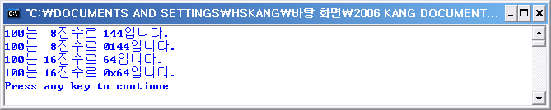

#include <stdio.h>

int main(void)
{
int a = 100;

printf("%d는 8진수로 %o입니다.\n", a, a);
printf("%d는 8진수로 %#o입니다.\n", a, a);
printf("%d는 16진수로 %x입니다.\n", a, a);
printf("%d는 16진수로 %#x입니다.\n", a, a);

return 0;
}
이해점검 해답
1. 다음 괄호 부분을 채우시오.
- C 언어에서 헤더파일을 첨가하는 지시자는 (#include)이다.
- 사용자가 직접 작성한 헤더파일은 지시자 #include를 이용하는 경우, ( 큰 따옴표 )를 이용하여 헤더파일을 기술한다.
- 전처리기 지시자인 ( #define )은 소스에서 지정된 기호상수(symbolic constant)를 정의된 치환문자열로 대체한다.
- 함수 printf()에서 출력 값의 정렬은 기본적으로 ( 우측 ) 정렬이다.
- 함수 printf()에서 출력 값의 정렬을 왼쪽으로 지정하려면 문자 ( - )를 % 다음에 기술하여 이용한다.
- 표준 출력으로 함수 printf()를 이용하듯이, 표준 입력으로는 함수 ( scanf() )를 이용한다.
- 함수 scanf()에서 표준입력으로 값을 입력 받아 변수에 저장하려면 일반 변수 앞에는 반드시 주소를 의미하는 문자 ( & )가 앞에 와야 한다.
- 함수 scanf()에서 double 자료형을 소수 형태로 입력 받으려면 변환명세를 ( %lf )라 기술한다.
- 문장 ( typedef )는 C 언어의 일반 문장으로 이미 사용되는 자료형을 새로운 자료형으로 정의할 수 있는 기능이다.
- 문자 하나를 입력하는데 이용하는 함수는 ( getchar() )이다.
2. 다음에서 설명하는 문장을 기술하시오.
- 사용자가 만든 헤더파일 myfile.h 를 첨가하는 지시자 문장
#include “myfile.h”
- 십진수 30을 변환명세를 이용하여 8진수로 출력
printf(“%o\n”, 30);
- 16진수 f4를 변환명세를 이용하여 입력하여 변수명 data에 저장
scanf(“%x”, &data);
- unsigned char를 byte로 재정의
typedef unsigned char byte;
- unsigned int를 u_int와 uint로 함께 재정의
typedef unsigned int u_int, uint;
- 시스템 제공 헤더파일 math.h를 첨가
#include <math.h>
- 함수 putchar()를 이용하여 벨 소리를 내는 문장
putchar(‘\a’);
- 함수 getchar()를 이용하여 문자 하나을 입력받는 문장
char c = 0;
c = gerchar();
- 본인의 이름을 폭을 20을 지정하여 왼쪽 정렬과 오른쪽 정렬로 각각 출력하는 문장 2개
printf(“%-20s\n”, “홍 길동”); //왼쪽 정렬
printf(“%20s\n”, “홍 길동”); //오른쪽 정렬
- 함수 putchar()를 이용하여 문자 ‘*’를 출력하는 문장
putchar(‘*’);

3. 다음 소스에서 에러를 찾아보고 수정하시오.

typedef int myint

int main(void)
{
myint result = 100;

return 0;
}

typedef 이용 시 C 언어의 문장이므로 ;이 필요함
typedef int myint;

int main(void)
{
myint result = 100;

return 0;
}

#define CUBE (x) x * x * x

int main(void)
{
int result = CUBE(3);

return 0;
}

매크로에서 매크로이름과 괄호 사이의 공백을 없어야 하고, 인자는 모두 괄호를 이용하는 것이 바른 방법임.
#define CUBE(x) ((x) * (x) * (x))

int main(void)
{
int result = CUBE(3);

return 0;
}

typedef integer word;
typedef int integer;

int main(void)
{
integer year = 2004;
word month = 5;

return 0;
}

자료 재정의는 이미 정의된 재정의 자료형을 다시 재정의에 이용할 수 잇다 그러므로 typedef문장의 순서가 바뀌었음.
typedef int integer;
typedef integer word;

int main(void)
{
integer year = 2004;
word month = 5;

return 0;
}

int main(void)
{
int ch = 0;
getchar(ch);
putchar(ch);
putchar('\n');

return 0;
}

함수 getchar()와 puchar()를 이용하기 위해서는 헤더파일 stdio.h를 첨가해야 하며, 함수 getchar()의 사용이 잘못되었음.
#include <stdio.h>

int main(void)
{
int ch = 0;
ch = getchar();
putchar(ch);
putchar('\n');

return 0;
}

int main(void)
{
int salary = 0;
printf("월급을 입력 =>") ;
scanf("%d", salary);
return 0;
}

헤더파일 추가 문장이 필요하고, 변수에 & 필요

#include <stdio.h>

int main(void)
{
int salary = 0;
printf("월급을 입력 =>") ;
scanf("%d", &salary);
return 0;
}

int main(void)
{
double dollar = 0;
printf("1달러 환율을 입력(소수로) =>") ;
scanf("%f", dollar);
return 0;
}

헤더파일 추가 문장이 필요하고, double 형 입력은 반드시 %lf이며 변수에 & 필요

#include <stdio.h>

int main(void)
{
double dollar = 0;
printf("1달러 환율을 입력(소수로) =>") ;
scanf("%lf", &dollar);
return 0;
}

#include <stdio.h>
int main(void)
{
float degree = 0;
printf("현재의 온도를 입력(소수로) =>") ;
scanf("%f", &degree);
printf("현재의 온도는 %d입니다.\n", degree) ;
return 0;
}

실수형 float 출력은 %f

#include <stdio.h>
int main(void)
{
float degree = 0;
printf("현재의 온도를 입력(소수로) =>") ;
scanf("%f", &degree);
printf("현재의 온도는 %f입니다.\n", degree) ;
return 0;
}

- 다음 소스의 출력결과를 예측하시오.
#include <stdio.h>
int main(void)
{
printf("%08d\n", 30);
printf("%#08X\n", 30);
printf("%-#8x\n", 30);
printf("%#08o\n", 30);
printf("%08s\n", "KOREA");
printf("%-8s\n", "KOREA");
return 0;
}
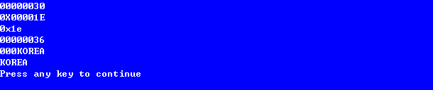

프로그램 문제 해답
1. 다음과 같이 화면에 입력과 출력이 되도록 프로그램을 작성하시오.
이 번 학기에 수강하는 총 학점은 ? x
총 x 학점을 듣는군요.

/* 다음과 같이 화면에 입력과 출력이 되도록 프로그램 작성하시오.

이번 학기에 수강하는 총 학점은? X
총 X 학점을 듣는군요. */

#include <stdio.h>

int main(void)
{
// 학점 저장변수 선언
signed x;

printf("이번 학기에 수강하는 총 학점은? ");
scanf("%d", &x);

printf("총 %d 학점을 듣는군요.\n", x);

return 0;
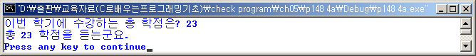
}

2. 표준 입력으로 두 개의 정수를 입력 받아 두 수의 곱과 합을 출력하는 프로그램을 작성하시오.
/* 표준 입력으로 두 개의 정수를 입력 받아 두 수의
곱과 합을 출력하는프로그램을 작성하시오. */

#include <stdio.h>

int main(void)
{
int num1, num2;

printf("정수1 입력? "); scanf("%d", &num1);
printf("정수2 입력? "); scanf("%d", &num2);

// 입력한 두수의 곱
printf("%d * %d = %d\n", num1, num2, num1 * num2);
// 입력한 두수의 합
printf("%d + %d = %d\n", num1, num2, num1 + num2);

return 0;
}
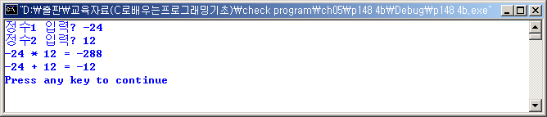
3. 표준 입력으로 두 개의 실수를 입력 받아 두 수의 나누기를 구하여 출력하는 프로그램을 다음 조건에 따라 작성하시오.

헤더 파일을 mydivide.h에 두 수의 나누기를 수행하는 매크로를 정의하여 함수 main() 이 있는 소스 파일에 첨가

/* 표준 입력으로 두 개의 실수를 입력 받아 두 수의 나누기를
구하여 출력하는 프로그램을 다음 조건에 따라 작성하시오.

헤더 파일을 mydivide.h에 두수의 나누기를 수행하는
매크로를 정의하여 함수 main()이 있는 소스파일에 첨가 */

#include <stdio.h>
#include "mydivide.h"

int main(void)
{
float x, y;

printf("실수1 입력? ");
scanf("%f", &x);
printf("실수2 입력? ");
scanf("%f", &y);

printf("%8.2f / %8.2f = %15.3f\n", x, y, Z(x,y));

return 0;
}

/* mydivide.h */

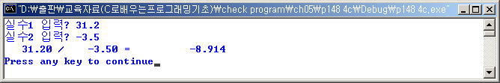
#define Z(x,y) ((x)/(y))

4. 두 수를 곱하는 매크로 MULT(x,y)를 정의하여 다음과 같은 문장이 실행되도록 프로그램을 작성하시오.
result = MULT(10, 20);

/* 두 수를 곱하는 매크로 MULT(x,y)를 정의하여 다음과
같은 문장이 실행되도록 프로그램을 작성하시오.

result = MULT(10, 20) */

#include <stdio.h>

#define MULT(x,y) ((x)*(y))

int main(void)
{
long result;

result = MULT(10, 20);

printf("%d와 %d의 곱은 %d입니다.\n", 10, 20, result);

return 0;
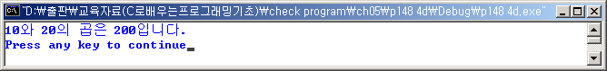
}

5. 다음 매크로 SQ2를 이용하여 수의 네제곱을 구하는 매크로를 만들어 정수 3의 네제곱을 출력하는 프로그램을 작성하시오.
#define SQ2(x) ((x) * (x))

/* 다음 매크로 SQ2를 이용하여 수의 네제곱을 구하는 매크로를
만들어 정수 3의 네 제곱을 출력하는 프로그램을 작성하시오.

#define SQ2(x) ((x)*(x)) */

#include <stdio.h>

// 제곱 정의
#define SQ2(x) ((x) * (x))

// 네제곱의 정의
#define SQ4(x) (SQ2(x) * SQ2(x))

int main(void)
{
int num = 3;

printf("%d의 네제곱은 %d입니다.\n", num, SQ4(num));

return 0;
}
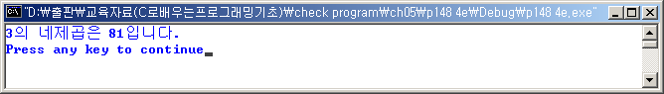
6. 길이의 단위인 센티미터(cm)를 정수로 입력 받아 인치로 계산하여 소수로 출력하는 프로그램을 작성하시오.(단 1인치는 2.54 cm 이다.)
/* 길이의 단위인 센티미터(cm)를 정수로 입력 받아 인치로
계산하여 소수로 출력하는 프로그램을 작성하시오.
(단 1인치는 2.54 cm 이다.) */

#include <stdio.h>

int main(void)
{
int x;

printf("길이를 센터미터로 입력하세요. >> ");
scanf("%d", &x);

printf("%d 센터미터는 인치로 %lf인치 입니다.\n", x, x / 2.54);

return 0;
}
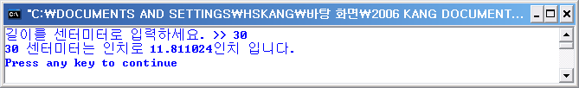

7. 부피의 단위인 리터(liter)를 소수로 입력 받아 갤론(gallon)으로 계산하여 소수로 출력하는 프로그램을 작성하시오.(단 1갤론은 3.785리터이다.)
/* 부피의 단위인 리터(liter)를 소수로 입력 받아 갤론(gallon)으로
계산하여 소수로 출력하는 프로그램을 작성하시오.
(단 1갤론은 3.785리터이다.) */

#include <stdio.h>

int main(void)
{
double x;

printf("부피인 리터를 입력하세요.(소수) >> ");
scanf("%lf", &x);

printf("%lf 리터는 %lf 갤론 입니다.\n", x, x / 3.785);

return 0;
}
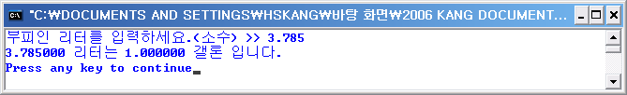

8. 거리의 단위인 킬로미터(km)를 소수로 입력 받아 마일(mile)로 계산하여 소수로 출력하는 프로그램을 작성하시오.(단 1마일은 1.609km이다.)
/* 거리의 단위인 킬로미터(km)를 소수로 입력 받아 마일(mile)로
계산하여 소수로 출력하는 프로그램을 작성하시오.
(단 1마일은 1.609km이다.) */

#include <stdio.h>

int main(void)
{
double x;

printf("거리를 킬로미터로 입력하세요.(소수) >> ");
scanf("%lf", &x);

printf("%lf 킬로미터는 %lf 마일 입니다.\n", x, x / 1.609);

return 0;
}
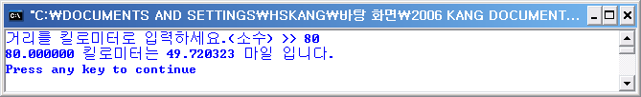

9. 면적의 단위인 에이커(acre)를 소수로 입력 받아 평방미터(㎡)로 계산하여 소수로 출력하는 프로그램을 작성하시오.(1에이커는 약 4,047㎡이다.)
/* 면적의 단위인 에이커(acre)를 소수로 입력 받아 평방미터(㎡)로
계산하여 소수로 출력하는 프로그램을 작성하시오.
(1에이커는 약 4,047㎡이다.) */

#include <stdio.h>

int main(void)
{
double x;

printf("면적을 에이커로 입력하세요.(소수) >> ");
scanf("%lf", &x);

printf("%lf 에이커는 %lf 평방미터 입니다.\n", x, x * 4047);

return 0;
}
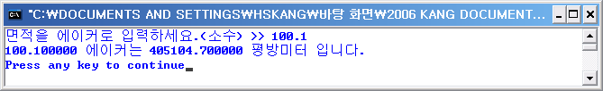

10. 우리나라의 면적의 단위인 평을 소수로 입력 받아 평방미터(㎡)로 계산하여 소수로 출력하는 프로그램을 작성하시오.(1평은 약 3.3058㎡이다.)
/* 우리나라의 면적의 단위인 평을 소수로 입력 받아 평방미터(㎡)로 계산하여
소수로 출력하는 프로그램을 작성하시오.(1평은 약 3.3058㎡이다.) */

#include <stdio.h>

int main(void)
{
double x;

printf("면적을 평으로 입력하세요.(소수) >> ");
scanf("%lf", &x);

printf("%lf 평은 %lf 평방미터 입니다.\n", x, x * 3.3058);

return 0;
}
